# Frazioni e numeri decimali. Attività

***I. I numeri decimali***

1. Perché si usano i numeri decimali?

________________________________________________________________________

3. I numeri decimali sono più antichi delle frazioni?

Sì perché _________________________________________________________________

No perché ________________________________________________________________

4. Completa la seguente tabella, come è mostrato nella prima riga

|  |  |  |
| --- | --- | --- |
| **Numero decimale** | **Si legge** | **Ottenuto dividendo l’unità in** |
| 0,1 | Un decimo | 10 parti uguali |
|  |  | 100 |
|  | Un millesimo |  |
| 0,0001 |  |  |

5. Completa le seguenti uguaglianze come mostra la prima riga.

3,45 = 3 × 1 + 4 × 0,1 + 5 × 0,01

……. = 4 × 1 + 6 × 0,1 + 8 × 0,01

9,5 = ……………………………

9,50 = ……………………………

9,05 = ……………………………

6. Rappresenta i seguenti numeri decimali sulla retta qui sotto.

1,4 1,40 1,04 0,8 0,08 0,1

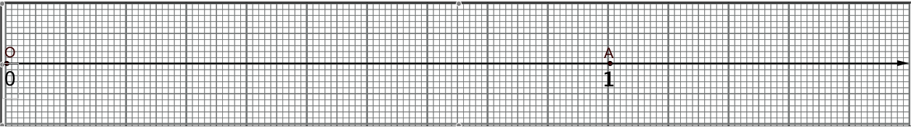

***II. Frazioni e numeri decimali***

7. Completa la seguente tabella come mostrato nella prima colonna.

|  |  |  |  |  |  |
| --- | --- | --- | --- | --- | --- |
| **Divisione** | 3 : 10 | 5 : 2 |  | 2 : 3 | 12 : 7 |
| **Risultato scritto con frazione** |  |  |  |  |  |
| **VERIFICA** |  |  |  |  |  |
| **Risultato scritto con numero decimale** | 0,3 |  |  |  |  |
| **VERIFICA** | 0,3 × 10 = 3 |  |  |  |  |

8. Rispondi ai seguenti quesiti:

a. In quali delle precedenti divisioni è esatto il risultato scritto con una frazione?

______________________________________________________________________

b. In quali delle precedenti divisioni è esatto il risultato scritto con un numero decimale (finito)?

______________________________________________________________________

|  |
| --- |
| VOCABOLARIO MATEMATICO  ***Risultato approssimato***  Risultato che è vicino al risultato esatto.  Si dice che ‘il risultato approssimato è *circa uguale* al risultato esatto’  ***Circa uguale***  ≅ oppure ≈  Perciò si scrive, ad esempio: |

9. Inserisci qui sotto, al posto dei puntini, il segno «=» oppure «≅» fra ogni divisione e il suo risultato.

3 : 10 … 0,3 3 : 10 … 5 : 2 … 2,5 5 : 2 …

2 : 3 … 0,6 2 : 3 …  12 : 7 … 1,7 12 : 7 …

10. Spiega perché non riesci a scrivere con un numero decimale finito il risultato esatto della divisione 2 : 3.

______________________________________________________________________

11. Completa la tabella qui sotto per scrivere un numero decimale con una frazione.

|  |  |  |
| --- | --- | --- |
| **Numero decimale** | **Procedimento per scrivere la frazione** | **Frazione** |
| 0,1 | Divido l’unità in 10 parti uguali e ne prendo 1 |  |
| 0,01 |  |  |
| 0,6 | 6 × 0,1 = |  |
| 3,45 | 3 × 1 + 4 × 0,1 + 5 × 0,01 = ……………………… |  |

12. Un numero decimale si può sempre scrivere con una frazione? Motiva la risposta.

______________________________________________________________________

13. Qual è il procedimento per scrivere una frazione con un numero decimale?

______________________________________________________________________

14. In quali casi una frazione non si può scrivere esattamente con un numero decimale?

______________________________________________________________________